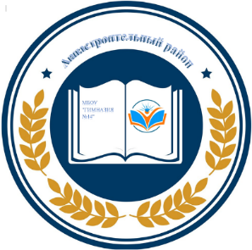
МУНИЦИПАЛЬНОЕ БЮДЖЕТНОЕ ОБЩЕОБРАЗОВАТЕЛЬНОЕ УЧРЕЖДЕНИЕ «ГИМНАЗИЯ №14»

АВИАСТРОИТЕЛЬНОГО РАЙОНА Г.КАЗАНИ

МУЗЕЙ «РОДНОЙ КРАЙ»

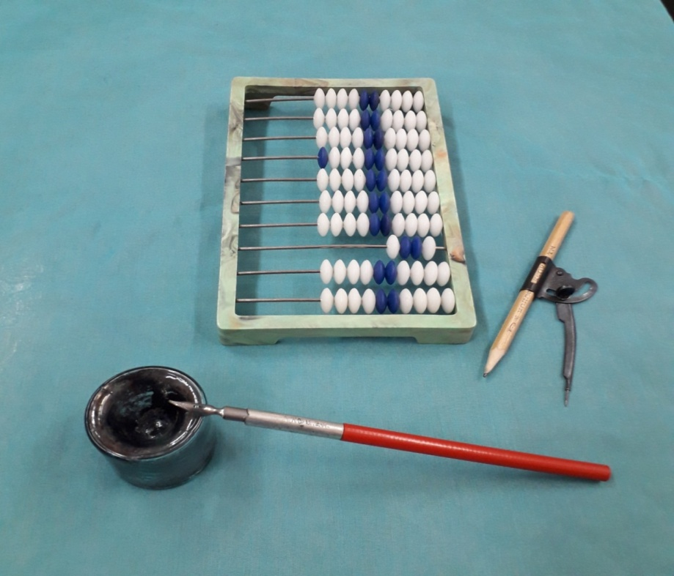
2022
Почтовый адрес: 420047, Республика Татарстан,
г.Казань, ул.Луначарского, д.9
Телефон: +7(843)571-62-38
Электронный адрес: G14.kzn@tatar.ru
Вахитова Миляуша Ахатовна – директор гимназии
Абайдуллова Гульсина Закиевна – руководитель музея,
педагог дополнительного образования

Редакторы: Абайдуллова Г.З., Гарипова Л.Д.

Художник: Паутова А.С.

Содержание
История создания музея……………………...…….......................3
Первый раздел музея «Изба»…………..……...………………….5
Второй раздел музея «Поселок Северный»….…........................12
Третий раздел музея «История школы»…….….…………...…..21
Четвертый раздел музея «Национальное просветительство»…34
Патриотическое воспитание учащихся на базе музея………... 36
Поисковые работы учеников по теме родного края…………….38
Схема микрорайона р.Сухая…..……………………...…………..40

История создания музея

Школьный музей «Родной край» открыт 01.09.2018 году в преддверии 60-летия учебного заведения. В основу экспозиций положены предметы, принесенные учителями, учениками гимназии, руководителем музея Трудовой Славы Казанского Авиастроительного производственного объединения имени С.П.Горбунова, жителями поселка Северный.
Экспозиционно-выставочная площадь составляет 30 кв.м.
18.03.2019 года краеведческий музей вошел в список республиканских школьных музеев (№917, МО и Н РТ, ГБУДО «РЦВР»).
18.03.2022 года музей вошел в список российских школьных музеев (№20579, МПРФ, ФГБОУДОФЦБО).

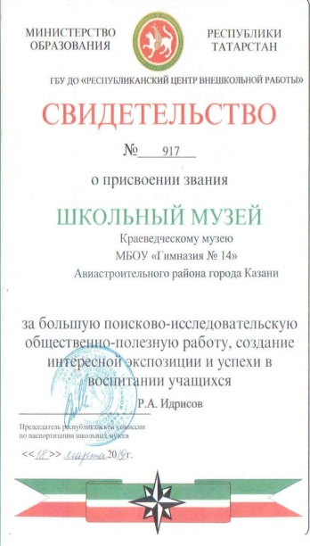
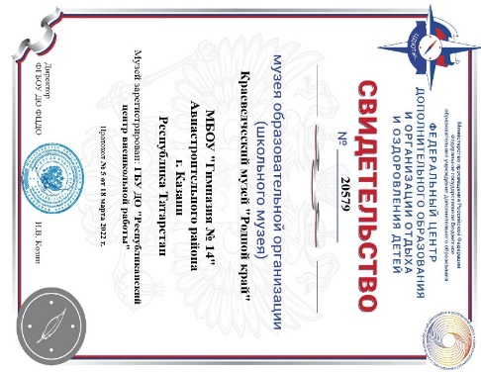

Цель музея:
-формировать личность учащихся средствами музейной деятельности.

Задачи музея:
- содействовать гражданско-патриотическому воспитанию школьников;
- изучать историю страны на основе Малой Родины (поселка Северный);
- популяризировать национальное образование;
- сохранять подлинные памятники истории путем выявления, изучения, сбора и хранения музейных предметов;
-организовывать культурно-методическую деятельность средствами музейных занятий.
Профиль музея: краеведческий.

Функции музея:
- документирование предметов истории, культуры и природы родного края путем сбора, изучения и хранения музейных экспонатов;
- оказание помощи в воспитании, обучении, социализации учащихся;
- организации культурно-просветительской, методической, информационной деятельности;
- развитие детского самоуправления.

Фонды музея:

Количество экспонатов основного фонда: 170

Количество экспонатов вспомогательного фонда:250
Количество временного фонда: 9
Количество обменного фонда: 15
Условия хранения: экспонаты располагаются в стеклянных витринах. Нормы освещенности, влажности, температурного режима соблюдены. Уникальные предметы материальной культуры основного фонда выставляются в определенные дни, хранятся в закрытом шкафу.
Музейный предмет- это памятник материальной и духовной культуры, объект природы, поступивший в музей и зафиксированный в инвентарной книге.
Раздел музея – это крупный структурный элемент экспозиции, логически и композиционно объединяющий группу связанных экспонатов.

Разделы музея «Родной край»:
- Изба;
- Поселок Северный;
- История гимназии;
- Национальное просветительство.
Экспонаты распределены по разделам, расположены в витринах по темам

Первый раздел музея «Изба»
Он содержит этнографические предметы, такие как кухонный шкаф 20 века, радио, самовар, кумган, национальная обувь, керосиновый фонарь, посуда (керамическая, стеклянная, металлическая), сюжетная статуэтка.
В разделе имеют коллекции:
- часов, разнообразные по технике изготовления и месту нахождения (наручные, настенные, настольные);
- предметов рукоделия: салфетки, полотенца, подзорники, наволочки, скатерти, занавески. Они вышиты разнообразной техникой: тамбурным швом, гладью, крестиком;
- нумизматики: бумажные и металлические деньги до революционного и советского периода. Есть юбилейные монеты, посвященные присоединению Крыма и Севастополя в состав Российской федерации.
Уникальными предметами являются:
- шамаиль – это настенная мусульманская картина. Шамаиль в музее изготовлен на папирусной бумаге 20 века, написан куфическим почерком. Данный вид письма - один из старейших видов арабского письма, созданный в конце VIII века после основания двух иракских городов - Басра и Эль-Куфа. Куфическое письмо сыграло большую роль в дальнейшем развитии всей арабской каллиграфии. Первый Коран написан этим почерком

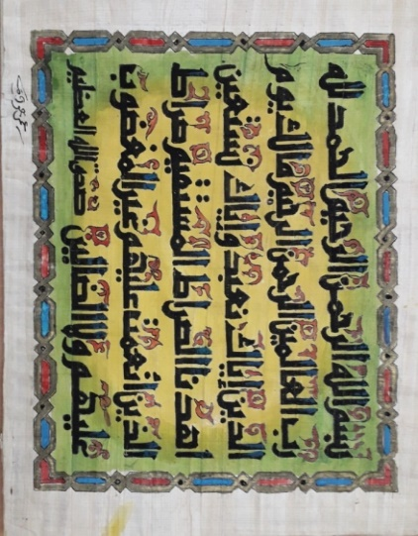

- татарское женское украшение к косам (чулпы) 19 века. Подобное украшение находится в Музее Болгарской цивилизации, в г.Болгар республики Татарстан, но наш – дополнен монетами с изображением двуглавых орлов. Украшения выполнены из металла, инкрустирован сердоликом. Техника изготовления двух музейных предметов одинаковые.
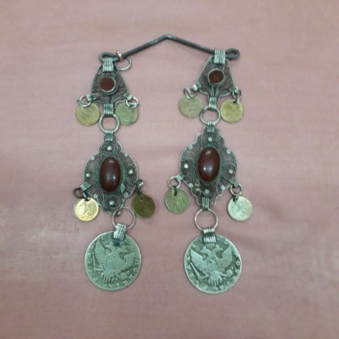
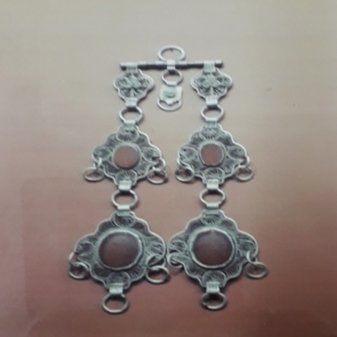

- «Свидетельство о рождении» жительницы поселка Северный Багаутдиновой Г.Н. Она родилась в 1930 году. Свидетельство написано разным письмом: арабским, латиницей и кириллицей.
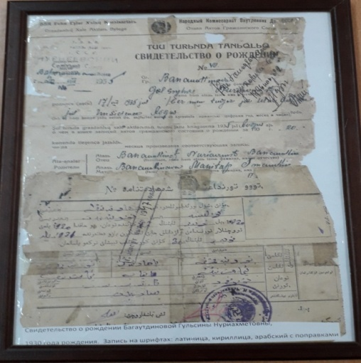

С 922 года (год официального добровольного принятия ислама булгарами, предками татар) по 1927 годы татары писали арабским письмом, с 1927-1937 годы – латиницей (в т.ч. печатной машинкой «Яналиф»), с 1937 года – кириллицей. Святые христианской церкви, братья миссионеры Кирилл и Мефодий, в 862году основали церковно славянскую письменность. Она является основой русской письменности.
Постановлением СНК Союза ССР (2 ноября 1935 года), утверждена единая форма свидетельств о рождении и введена обязательная их выдача органами власти на местах проживания. Свидетельство о рождении является
основным документом, определяющим возраст. Оно предоставлялось при поступлении: в учебное заведение, в Красную Армию и получения паспорта… Бланк свидетельства печатался на гербовой бумаге.
Исторические источники – это объекты, непосредственно отражающие исторический процесс и дающие возможность изучать прошлое человеческого общества, т. е. все созданное человеком, а также результаты его взаимодействия с окружающей средой; предметы материальной культуры, памятники письменности, обычаи, обряды и др.
Историческими предметами музея являются: сундук, гладильная доска, чугунный утюг, коромысла, веретено, лапти, шкаф.

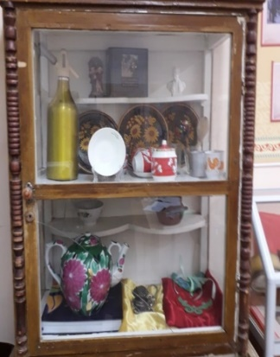

В музее имеется коллекция радио

- Радио, питающее от специальной точки в доме, имело одну волну.
- Радио, питающее от электричества. Ему нужна антенна, чтобы ловить несколько волн. 3) Радиола: радио с проигрывателем. (пластинки имеются в большом количестве)
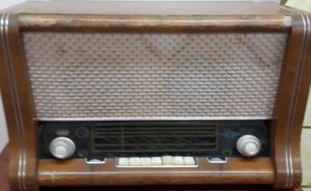
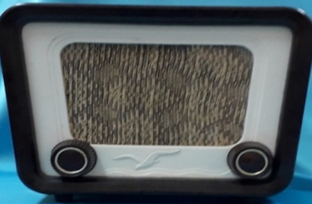
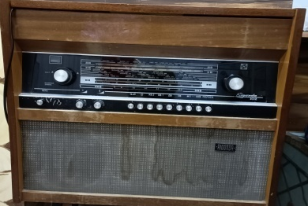

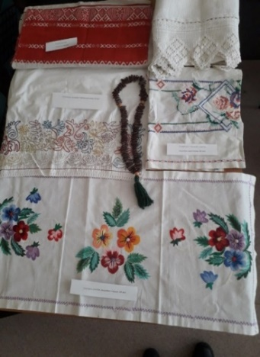

Музей содержит коллекцию полотенец, салфеток, вышитые разнообразной техникой (гладь, крестиком, тамбурным швом…)

Основные направления деятельности музея:
- собирать и охранять памятники истории;
- проводить экскурсии для учащихся, гостей, жителей поселка;
- воспитывать патриотические качества личности, гражданскую позицию;
- учить историю России на основе знаний о Малой Родине;
- организовывать культурно- образовательные мероприятия;
- распространять знания о выдающихся жителях микрорайона;
- знакомить учащихся с профессиями: хранитель фондов музея, научный работник (составитель сопроводительных документов), экскурсовод, художник, программист.

Работа актива музея организована по секциям:
- Поисковая – выявление и сбор документальных, письменных, вещественных памятников истории, воспоминаний старожилов, ветеранов войны (в.ч. интернациональных войн, ликвидаторов Чернобыльской аварии, ветеранов труда, выпускников школ).
- Фондовая – отбор и приобретение предметов музейного назначения и научно-вспомогательного материала, классификация их по типам музейных источников, учет, научное описание и хранение.
- Техническая - работа с документацией, информационными материалами, литературной обработкой, набором и распечаткой текстов и иллюстраций. Создание презентаций.
- Экспозиционная – построение музейных экспозиций и выставок для передачи специфической музейной информации через фонды музейных предметов.
-Экскурсионная – познавательно-просветительская деятельность, осуществляемая на основе пропаганды музейных экспозиций в формах экскурсий, лекций, консультаций.

Второй раздел музея «Поселок Северный»

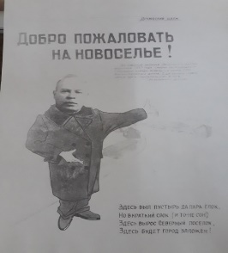

Он содержит предметы, связанные с Малой родиной. Поселок основался в послевоенное время, примерно в 1957 году. Организатором строительства являлся авиационный завод, позже присоединился моторостроительный.

Директор Авиастроительного завода Смирнов Петр Петрович назначил Михаила Марковича Шмуклера председателем совета застройщиков поселка. В музее имеется его фото.
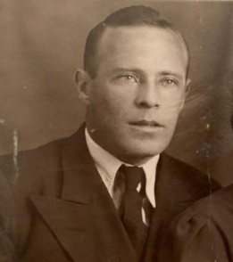

В поселке проведены освещение, водопровод (примерно в 1962 г в домах, а в 50-х годах установлены колонки в определенных местах поселка), газопровод (1967г). Построена трамвайная дорога, положен асфальт. Маршрутный автобус № 9 ездил от ост.«Соцгород» до ост.«2-ой магазин»». Рядом с остановкой «2-ой магазин» продавали керосин. На остановке «Школа №105» располагались шлакоблочные и пилорамные производства. Заводской комитет помогал в строительстве индивидуальных домов, выдавал денежные займы. У трамвайной остановки «Кутузова» расположился кинотеатр «Огонек» и библиотека «Дом-читальня». Рядом с поселком появились садовые общества. В 1988 году построена мечеть «Нур Ислам» и учебное заведение «Усмания».
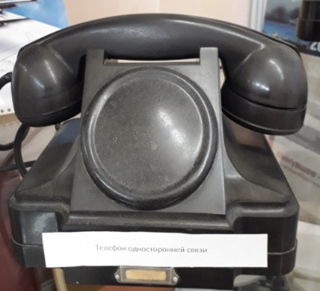
Большинство экспонатов — раритеты с интереснейшими историями, полные тайн и загадок. Благодаря высокотехнологичным решениям, можно самостоятельно ознакомиться с телефонным аппаратом конца XIX — середины XX века, получив о них самые достоверные и полные сведения. В музее содержится телефон односторонней связи, которым пользовались руководители заводов.

Алюминиевые значки «Ударник коммунистического труда» с профилем Ленина на фоне красного знамени, хранятся почти в каждой семье. В 1970 – 1980 годах они выпускались миллионными тиражами и не имели художественной, социальной ценности. По мнению коллекционеров, ситуация вряд ли изменится в дальнейшем, даже если часть нагрудных знаков будет утрачена. Тем, кого интересует тема ударничества в СССР, стоит обратить внимание на выпуски первых пятилеток, выполненные в тяжёлых металлах: латуни, бронзе или серебре.

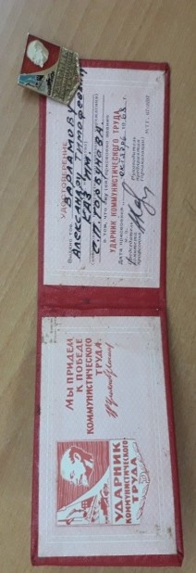
Есть удостоверение и значок ударника коммунистического труда Варламова А.Т., выпускника школы, который работал на заводе №22.
Одним из страшных событий ХХ века была Великая Отечественная война. На защиту своей Родины встали все - от мала до велика. Люди сражались за Родину, за мирную жизнь. Никто не знал, вернётся ли живым домой с фронта. В каждом доме ждали весточку от близких. В те времена, когда не было телефонов, Skype, весточка могла быть только в виде фронтового письма. Фронтовой треугольник ждали матери, жёны. Он был залогом того, что приславший их жив. Солдатские письма - свидетельство о войне, портрет человека в нечеловеческих условиях. История Великой Отечественной войны глазами ее участников – важный исторический источник.

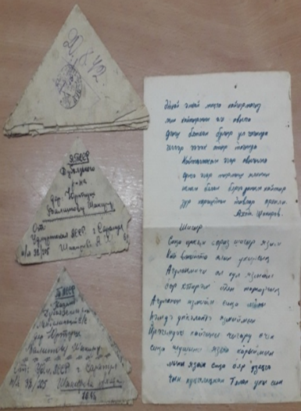
Фронтовые письма – это документы огромной нравственной силы, которые никого в любом возрасте не могут оставить равнодушным. Они пробуждают интерес к истории своей семьи, к семейным архивам, а, значит, и к истории Отечества.

В музее хранится газета 1944 года, напечатанная на татарском языке.
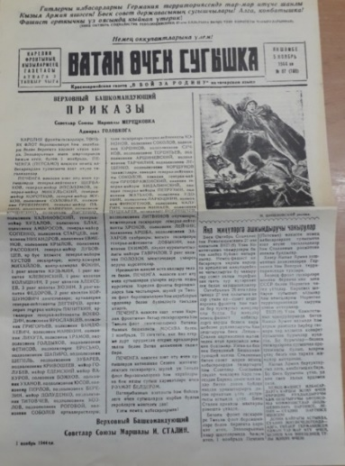

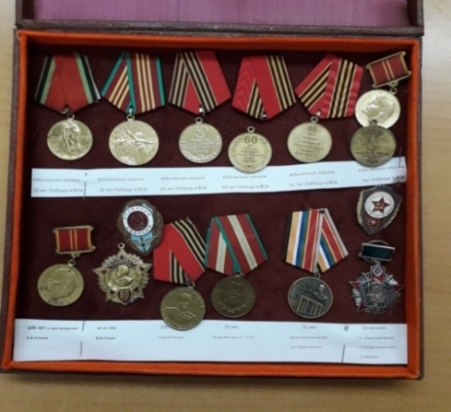
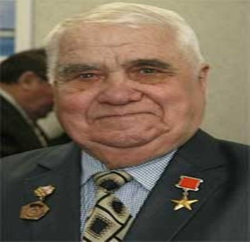
Один из первых жителей поселка – Асхадуллин Галимулла Асхадуллович (1928-2013г.г.). Он 42 года работал на КАПО. Отличался большой ответственностью, скрупулёзностью в выполнении заданий. Непрестанно совершенствовал инструменты, различные приспособления. В 1970 году был признан лучшим фрезеровщиком завода. Подал и внедрил 29 рацпредложений по улучшению условий труда, экономии металлов, повышению производительности труда и качества выпускаемой продукции. Его передовой опыт изучался на объединении и широко распространялся в масштабах республики. В 1974 году награжден орденом Героя Социалистического Труда с вручением ордена Ленина и золотой медали «Серп и Молот». Его дети - выпускники школы №105.

В музее имеются коллекции:
- медалей (посвящены юбилеям Победы в Великой Отечественной войны),
- газет,
- книг об истории заводов,
- открыток с типами самолетов,
- телефонных аппаратов,
- значков.
Уникальными предметами являются: печатная машинка «Любава», страховое извещение на жилой дом 1927 года (письмо арабское и кириллица).
Инициатива о строительстве поселка принадлежит руководителям Авиастроительного завода. Позже на пустых участках земли строили работники моторостроительного завода. Сейчас рядом с промышленной зоной живут и заводчане вертолетного завода, Оргсинтеза…
В музее имеются модели летательных аппаратов: самолеты ТУ-160 и ИЛ-62, вертолет Ми-8 МТ.

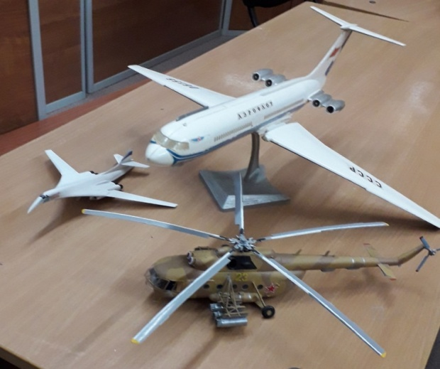

Где любят нас – лишь там наш очаг, - гласит народная пословица.

В музее имеются несколько фотографий одного дома по годам: 1956, 1960, 1970, по адресу ул.Турского, д.7. Основатель дома – Абайдуллов Рауф Зайдуллович (1927-1992г.г.).
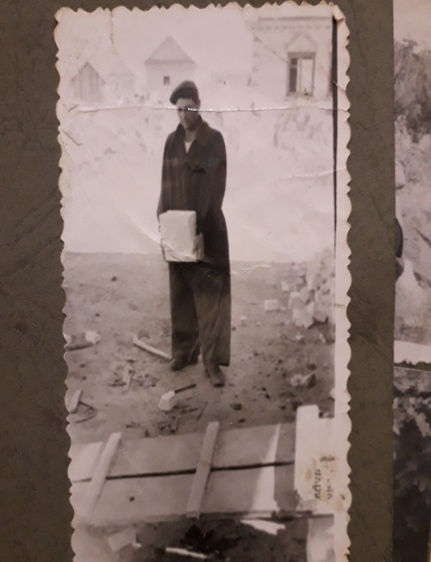
Он с 14 лет работал на авиационном заводе по профессии – грабарь, т.е. перевозил тяжелые детали самолета на своей лошади (техники в те годы было очень мало). После войны учился в заводском техникуме (вечернее отделение), работал в цехе, где ремонтировали и устанавливали моторы. Профессия – авиатехник. Всю жизнь работал на одном заводе.

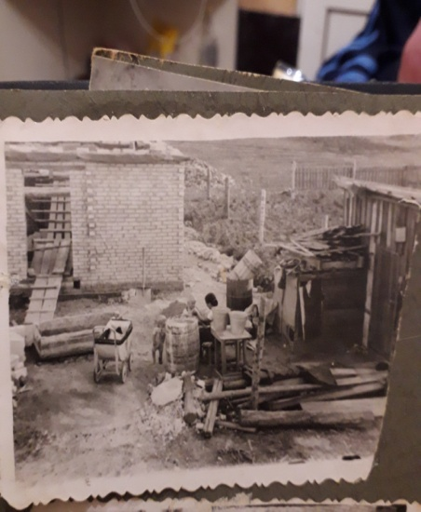

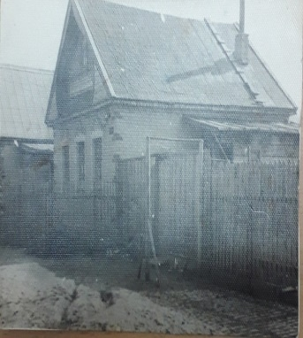

Рауф Зайдуллович и Хания Хафизовна в браке прожили без малого 50 лет, воспитали трех сыновей. Два сына продолжили трудовую династию, средний сын выбрал профессию военного (подводника). Рауф и Хания работали на заводе, оба награждены юбилейными медалями «За доблестный труд» и медалями «Ветерана Труда за добросовестный труд СССР».
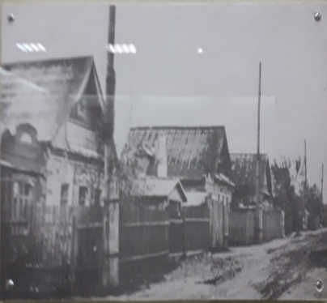

Третий раздел музея «История школы»
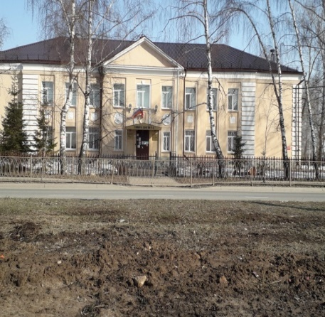
В 1954 году открыта двухэтажная школа № 118 по адресу: ул.Беломорская, 104.
Директорами были: Пикулла О.Д., Рябова З.Г., Мухаметхалеева Д.М.
В 1992 году ей присвоен статус Татарская гимназия №14. Директорами назначены: Арсланов Зульфат Салихович, Калязин Н.П., Вахитова М.А.

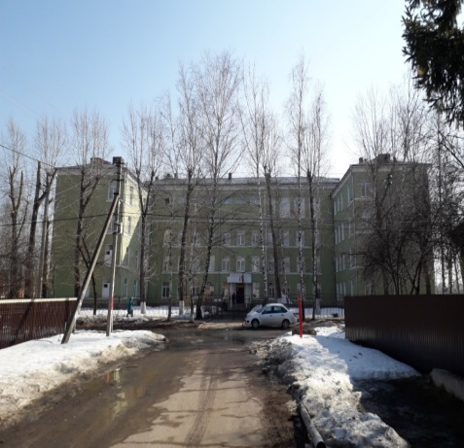

В 1958 году открыта четырехэтажная школа №105 по адресу: ул.Луначарского, 9. Директорами являлись: Аристов Николай Орестович, участник ВОв (1958- 1959), Павлов Николай Николаевич, участник Вов, инвалид, без кистей рук (1959-1961), Соловцев Сергей Николаевич (1961-1981), Сазыкина П.Т. , Каримуллин Фарит Габидуллович, Чинаева Зайтуна Гатаулловна ( 1992 -2007)
Приказом Управления образования ИК МО г.Казани «О реорганизации гимназии №14» от 09.07.2007 №641 МОУ «СОШ №105» Авиастроительного района г.Казани была присоединена к МБОУ «Гимназия №14» Авиастроительного района г.Казани.
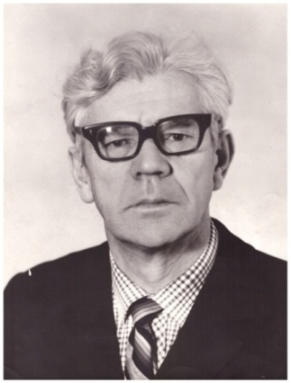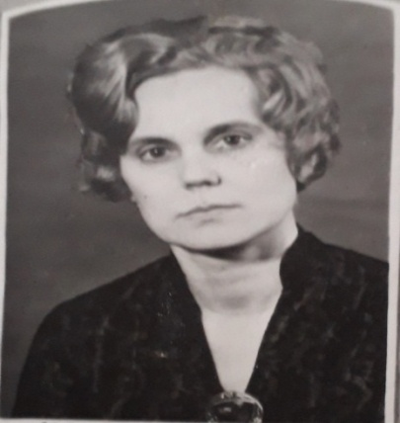
Соловцов Сергей Николаевич был директором школ №105 20 лет. Остался в памяти выпускников, жителей поселка интеллигентный, грамотный руководитель.
Сулейманова Антонина Андреевна родилась 19 августа 1938г. Работала в школе№105 учителем истории. Педагогический стаж 44 года, в том числе 42 в школе № 105. Она коренной житель поселка. Ее знает и помнит почти каждый житель поселка.
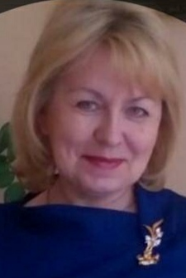
Вахитова Миляуша Ахатовна родилась в 1960 году. Выпускница восьмилетней школы №118, далее - №115. Начала трудовой путь с рабочего КМПО, окончила университет, работала учителем русского языка и литературы. Она директор гимназии №14 с 1998 года

В 2021-2022 учебном году в гимназии 49 учителей обучали 1041 учеников

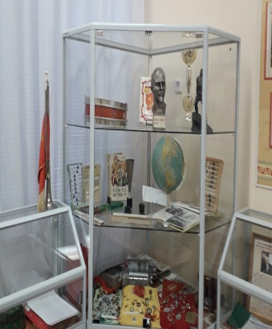

В разделе музея «История школы» имеются коллекции:
- фотографий выпускников школы (особенно ценна фотография 1960 года, Первый выпуск);
- чернильниц (стеклянные, пластмассовые),
- перьевых ручек,
- марок в альбоме,
- знамена Пионеров и Комсомольцев, Законы пионеров,
- настольных скульптур: В.И.Ленина, П.И.Чайковского, М.Джалиля
-значков по темам детского движения (октябрята, пионеры, комсомольцы), спорта, городов России, изображение Ф.Достоевского и А.Пушкина.

Типологическим экспонатом является школьная парта советских времен
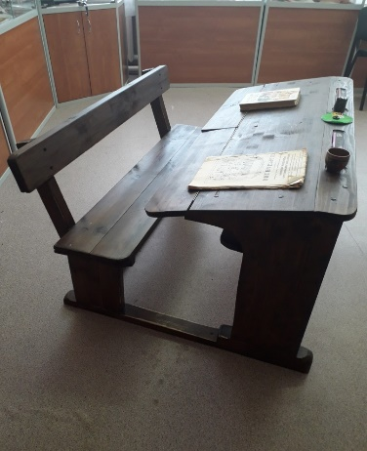

Исторические предметы для счета:
- счеты,
- логарифмическая линейка,
- арифмометр
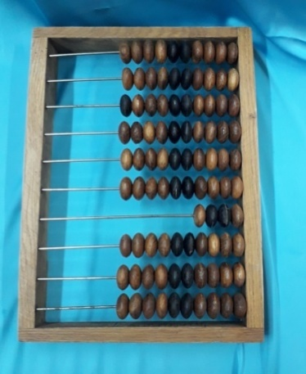
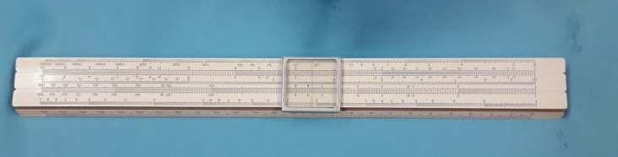

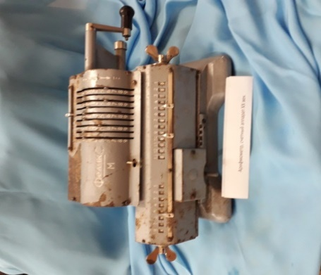

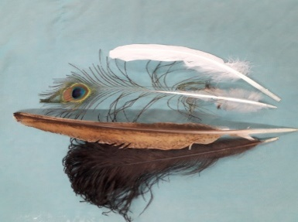
На фото перья: куриное, павлинье, гусиное, страусиное. Далекие предки писали только гусиным пером.

Гусиное перо использовалось в качестве письменного инструмента на протяжении VII—XIX веков, вплоть до изобретения металлического пера, и ставшее негласным символом литературного творчества и поэзии. Гусиное перо, в отличие от перьев других распространённых птиц (чаще всего домашних), представляет собой толстый полый стержень, имеющий объёмное пористое основание, поэтому перо «ухватисто», то есть его удобно держать в руке при письме. При наклонном срезе кончика пера ножом обнажается пористая внутренность, хорошо впитывающая чернила, что позволяет реже окунать кончик пера в чернильницу. Умеренно мягкий кончик пера хорошо сохраняет свою форму при письме, тем самым исключая необходимость частой заточки. Однако, кроме гусиных перьев, при письме могли использовать и перья других птиц с жесткими перьями, а именно ворона, павлина, индюка, глухаря или лебедя.

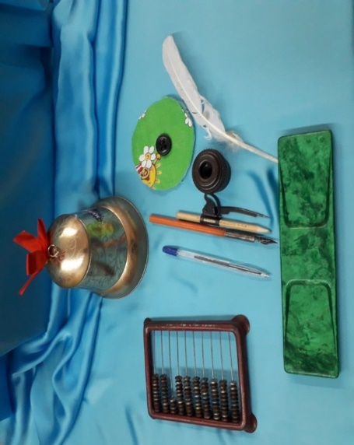

На фото 10 предметов учебных принадлежностей: счеты, колокольчик-звонок, пенал, авторучка, перьевая ручка, перочистка, циркуль – «козья ножка», чернильница, карандаш и гусиное перо.

Гордость школы – выпускники

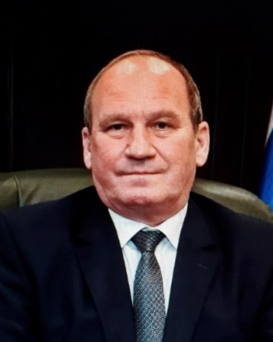
Гилазов Ильгиз Идрисович (родился 14 апреля 1957 года). Выпускник школы №105 г.Казани. Ныне – председатель Верховного суда РТ, член Совета судей Российской Федерации, председатель Совета судей Республики Татарстан. Награждения: медаль, ордена «За заслуги перед Отечеством» II степени (12 июля 2012 года) — «за заслуги в укреплении законности, защите прав и законных интересов граждан и многолетнюю добросовестную работу»; Почётное звание «Заслуженный юрист Российской Федерации» (6 мая 2018 года) — «за заслуги в укреплении законности, защите прав и интересов граждан, многолетнюю добросовестную работу»; Медаль «В память 1000-летия Казани» (2005 год), благодарность президента Республики Татарстан (2014 год), орден «За заслуги перед Республикой Татарстан» (2017 год), медаль «За доблестный труд», почётное звание «Заслуженный юрист Республики Татарстан»; Наградной знак Совета судей Российской Федерации «За служение правосудию» (2014 год), медаль «За заслуги перед судебной системой Российской Федерации» II степени (2017 год), почётная грамота Совета судей Российской Федерации (2019 год), медаль Судебного департамента при Верховном Суде Российской Федерации «За усердие» І и ІІ степеней; Лауреат первой премии «Юрист года» совета татарстанского регионального отделения общероссийской общественной организации «Ассоциация юристов России» в номинации «Правосудие» (2014 год), премия «Судья года» общественной организации «Российское объединение судей» (2018 год).


Савельев Николай Анатольевич (родился 12 января 1966 года) – политический и государственный деятель Российской Федерации. Выпускник школы №105 г.Казани. С 2002 по 2009 год был помощником депутата Государственной Думы. 2010-2011 годы работал заместителем губернатора Амурской области. 2011- 2012 - председатель законодательного собрания Амурской области. 2012-2015 годы - член Совета Федерации по обороне безопасности от исполнительной власти Амурской области. Награждения: Благодарность Председателя Правительства, 2014г.; Почетная грамота Совета Федерации, 2015г.

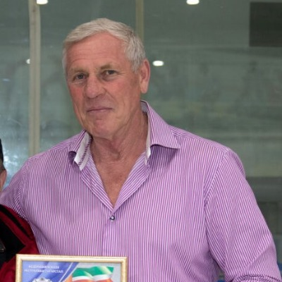
Закамский Сергей Анатольевич (родился 3 августа 1958 года) - заместитель исполнительного директора Федерации хоккея РТ. В восемь лет начал играть в хоккей. С улицы ребята собирались и играли. Сначала на валенках, а потом коньки стали надевать. Поиграв, год спустя, пришел в СК им. Урицкого – единственный из своего поселка. Первый тренер – Анатолий Иванович Фомин, вратарь. Он передал Сергею Анатольевичу любовь к хоккею. В 1975 году Сергей Анатольевич окончил №105, год играл за молодежную команду СК им. Урицкого. Сергей играл за команду «Тан». Закончил играть Закамский в 1994 году в Нижнекамске. Последние 15 лет трудится в Федерации хоккея РТ заместителем исполнительного директора.

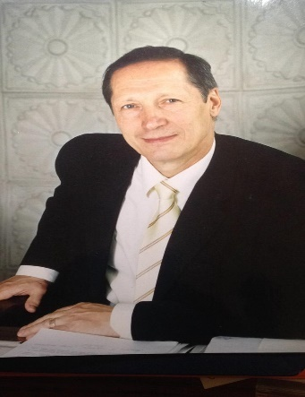
Дубков Александр Николаевич - выпускник школы №105 (1945 г). Окончил Казанский авиационный институт по специальности «Авиационные двигатели» в 1972 г. С 18 лет работал токарем на моторостроительном заводе. С 1984 г. назначен директором Казанского завода «Эталон». Дипломант Российского конкурса «Менеджер года – 2000» в номинации «Промышленность».
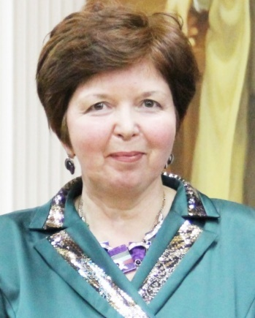
Дегтярева Ирина Александровна Выпускница школы №105 (1981 г. - золотая медаль).С 2005 года - доктор биологических наук. Главный научный сотрудник ФИЦ КазНЦ РАН, профессор ФГБОУ ВО «КНИТУ». Проводит научно-исследователь-скую работу в области микробиологии, био- и нанотехнологий, экологии, разрабатывает направление «Молекулярно-генетические основы интеграции микро организ-мов и растений с целью создания эффективных растительно-микробных систем и новых биопрепаратов с полифункциональными свойствами». Автор 370 работ, 9 монографий, 4 учебно-методических пособий, 25 патентов и 12 Справок о депонировании автохтонных штаммов в ведомственных коллекциях России. Она - член двух диссертационных советов. Лауреат премии РТ в области науки и техники, Почетный работник науки и высоких технологий РФ. Награждена медалями им. Н.И. Вавилова и им. В.И. Вернадского. Информация о ней представлена в Библиографическом словаре «Воспитанники Казанского университета» (том IV), каталоге «Ученые России».
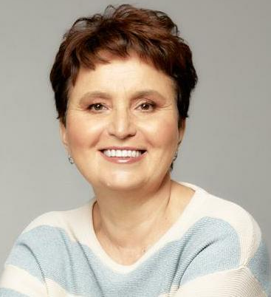
Мухаметшина (Сиразетдинова) Резеда Фаилевна, выпускница №105 г. Казани, (1981 г). С 2007 года - доктор педагогических наук. Тема докторской диссертации – «Диалог татарской и русской культур в литературном образовании национальных школ Республики Татарстан». Имеет более 150 публикаций. Широко известны научные труды в области формирования и развития билингвальной, бикультурной личности, проблем диалога культур в литературе и искусстве. Декан Института филологии и межкультурной коммуникации Казанского федерального университета, руководитель аспирантуры, председатель диссертационного Совета по защите кандидатских и докторских диссертаций в области татарской литературы, фольклористики и методики преподавания литературы. С 2014г. по 2018г. работала в составе Совета по русскому языку при Правительстве Российской Федерации. Член Общества русской словесности при Патриархе Москвы и всея Руси отце Кирилле, член Правления РОПРЯЛ (Российского общества Русской словесности), курирует вопросы русского и татарского языков в Совета по общественно-политическим и этноконфессиональным вопросам при КФУ, входит в состав редколлегии научного журнала «Филология и культура. PhylologyandCulture» (входит в перечень ВАК РФ) и научно-методического журнала «Русский язык в школе» (г.Москва), журнала «Литература в школе» (Москва). Награждена Почетной грамотой Министерства образования Российской Федерации (2009г.); Нагрудным знаком «Почетный работник высшего профессионального образования Российской Федерации (2010 г.), медалью А.С.Пушкина «За большие заслуги в распространении русского языка» (2016). В 2013 г. – победитель конкурса «Женщина года Республики Татарстан» в номинации «Женщина-ученый».
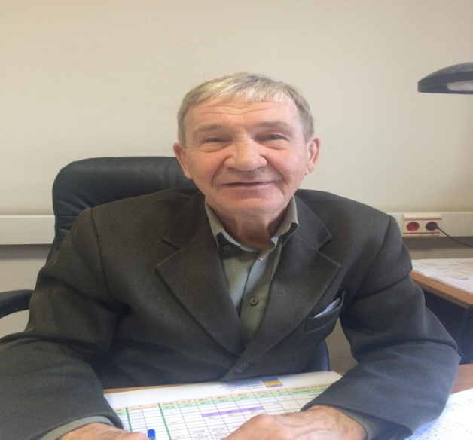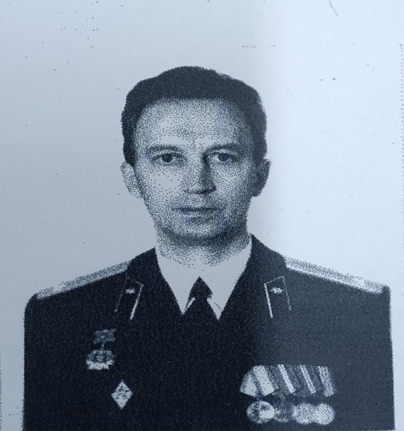

Тюнегин Сергей Петрович, родился 1.11.45г, выпускник школы №105 (1963 г.) . В 1984г - кандидат геолого-минералогических наук. С 1998 – 2015 годы работал г.Твери главным геологом на предприятии ООО «Славнефть-научно-производственный центр». При его участии открыты десятки месторождений и перспективных структур. Он награжден грамотой Министерства природных ресурсов РФ, имеет звание «Почетный нефтяник», медаль профессора С.Г.Комарова за достижения в геофизике.
Денисов Виктор Николаевич, (8.10. 1955- 26.10.2022 г.г.) Выпускник в школы №105 (1973г- 26.10.2023). Выпускник Военной академии связи имени Маршала Советского Союза С.М. Буденного в городе Ленинграде. Длительное время служил в Главном штабе Сухопутных войск РФ. В Генеральном штабе Российской Федерации вместе с министрами, генералами решал вопросы армии. Полковник Генерального штаба РФ.
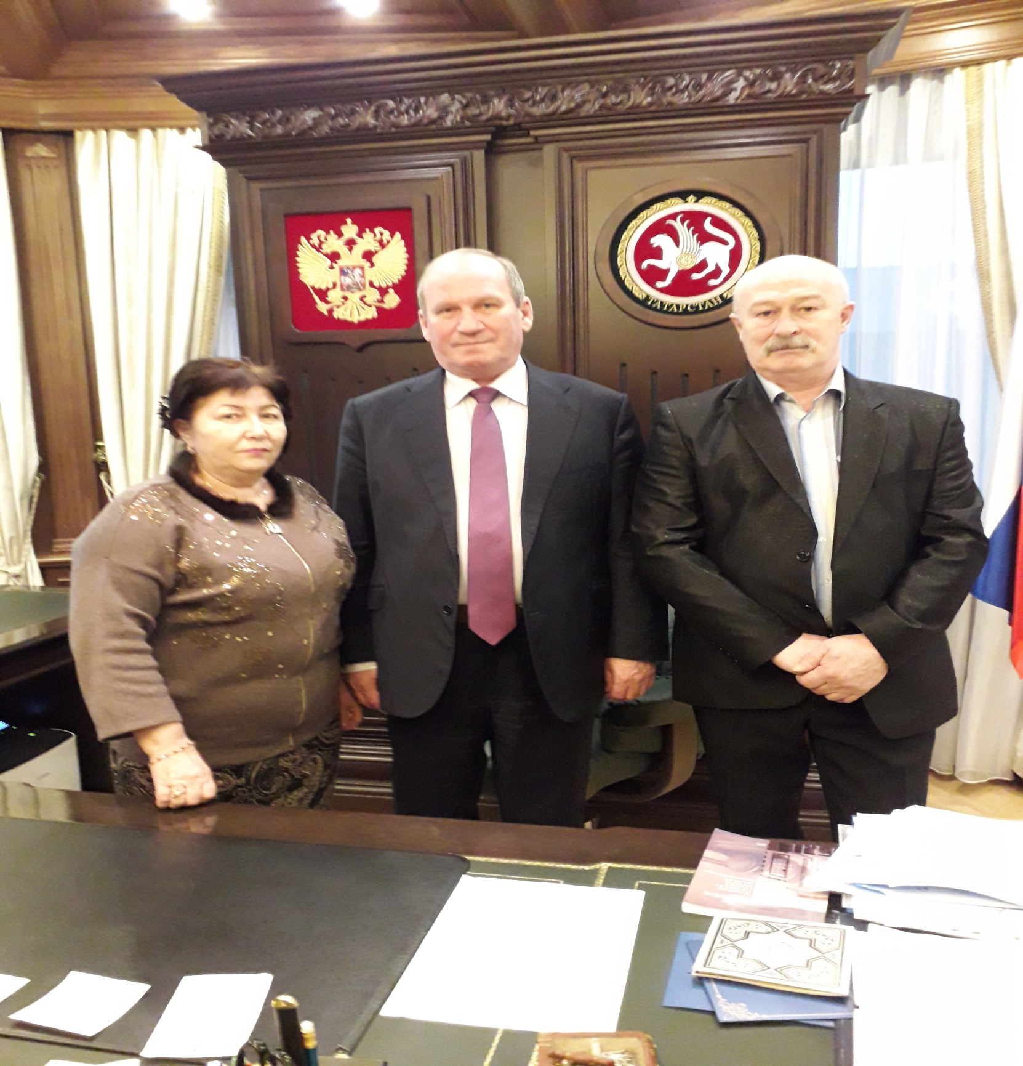
Гайнутдинов Рафаиль Наилевич, 1957 г.р. Выпускник школы №105. В 1982 году в городе Краматорск выполнил норматив мастер спорта СССР по тяжелой атлетике. Тренер. Его воспитанник Платонов С.П., учитель гимназии №14.

День пионерии (в современной России - День детских общественных объединений) - праздник для детей и подростков, а также вожатых и педагогов, работающих с детьми пионерского (школьного) возраста.
19 мая 1922 года - день рождения Всесоюзной пионерской организации имени В. И. Ленина. Организаторами праздника выступали детские организации, продолжающие традиции и методы работы пионерского движения.
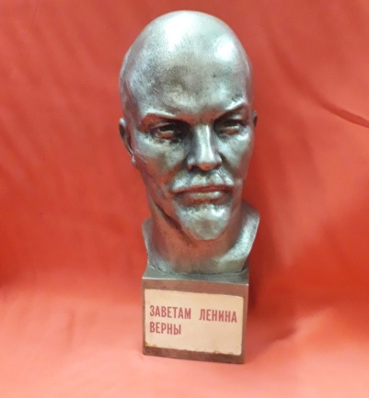
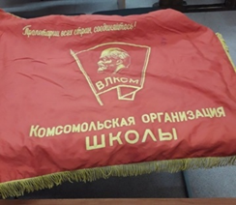

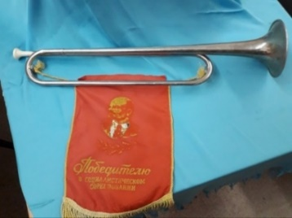
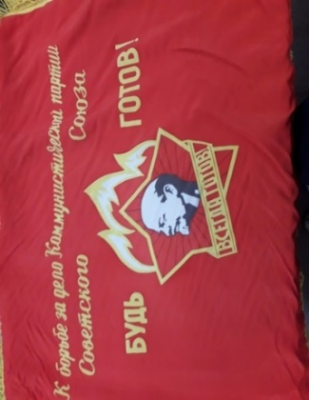

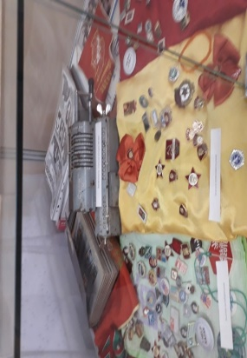
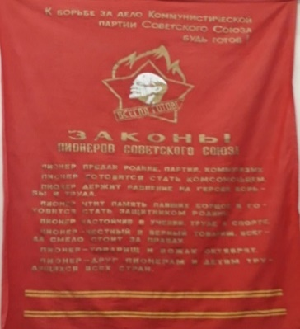

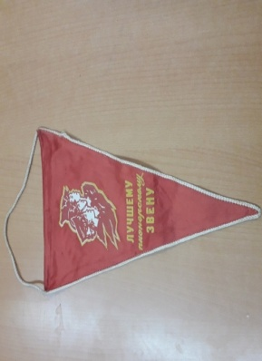
День пионерии в СССР являлся одним из главных праздников советских школьников.

19 мая 2022 года - 100 лет Всесоюзной пионерской организации имени В. И. Ленина. В музее имеются предметы ушедшего детского движения.

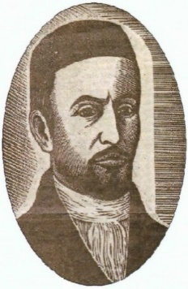
Четвертый раздел музея
«Национальное просветительство»

С 2006 года на базе гимназии проводилась городская школьная конференция, посвященная татарскому просветителю Ибрагима Хальфина.
С 2013 конференция поменяла статус на республиканский.
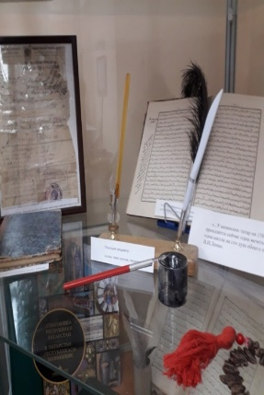
Ибрагим Исхакович Хальфин (1778-1829) - первый татарский педагог, учитель гимназии, наиболее талантливый представитель семьи Хальфиных (внук Сагита и сын Исхака Хальфиных). Он происходил из казанского татарского рода. Ибрагим Хальфин получил местное мусульманское образование, служил учителем татарского языка в гимназии, цензором Азиатской типографии, лектором в Казанском университете, адъюнктом-профессором восточной словесности.

В витринах музея - сборники тезисов учеников, которые принимали участие в конференциях, на стенде имеется информация о просветителях династии с 18 века.
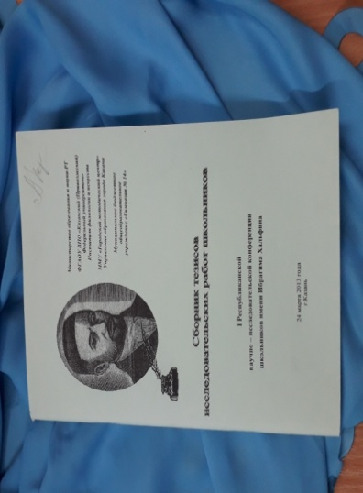
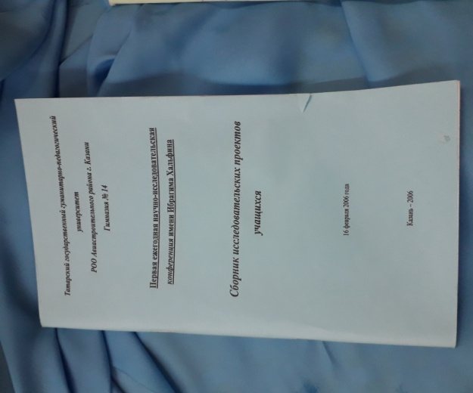

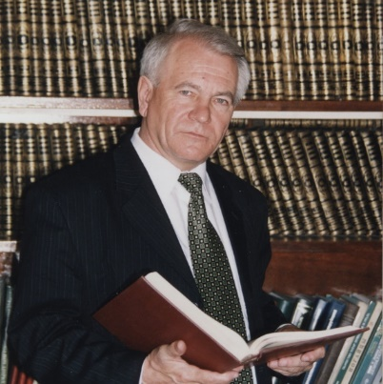
Современником татарского просветительства является Юсупов Рузаль Абдуллазянович (1938 г.р.). С 1986по 2002 годы он работал ректором Педагогического института. В 2007году ему присвоена высшая ступень организации учёных - академик. Он внес большой вклад в изучение взаимодействия русского и татарского языков. Опубликовал около двухсот научных работ, в том числе двадцать монографий, учебников и учебных пособий, более 500 статей. Юсупову Р.А. присвоено звание Международным Центром «Человек Года- 97». Его жизнь была связана с поселком Северный. Старший брат Равиль, работая на заводе, получил земельный участок, построил дом и перевез из деревни родителей и братьев. Позже, Рузаль и Анас построили дома. Анас работал заместителем директора Моторостроительного завода. Дети трех братьев учились в школе №105.
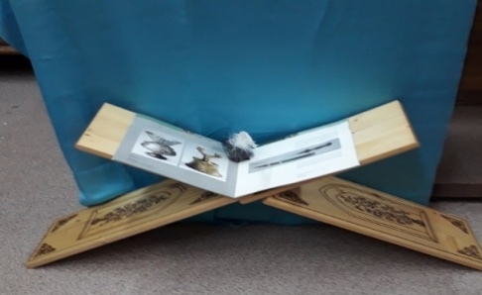
В данном разделе имеется типологический экспонат- подставка для чтения мусульманских книг. Вызывают интерес учебные пособия о истории и культуре татарского народа, особенно перевод на татарский язык произведения русского классика М.Горького «Русские сказки» (электро-типография «Урняк», Казань, 1909 год). В вертикальной витрине - татарские книги с 19 века.
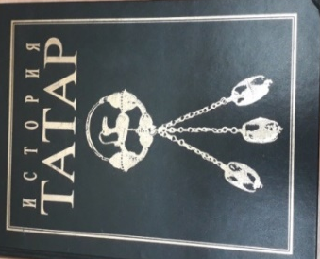
Музей имеет предметы вспомогательного фонда: фотографии, напечатанные тексты, ксерокопии, открытки, буклеты, книги, схемы, рамки.
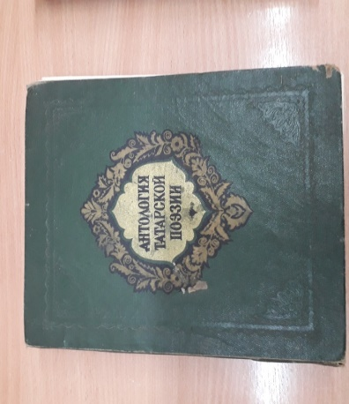
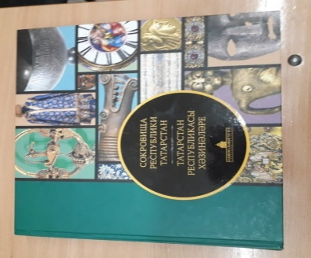

Экскурсии проводятся индивидуально и для группы. Организуются встречи трех поколений.

Патриотическое воспитание учащихся на базе музея
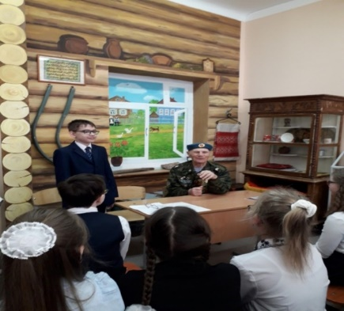
Клетнев Павел Кузьмич (1924 - 2022 ) до войны работал на авиационном заводе, призван на фронт. В годы Великой отечественной войны Павел Кузьмич защищал блокадный Ленинград, участвовал во многих десантных операциях. После возвращения с войны построил дом в поселке Северный. На протяжении многих лет он вел просветительскую работу в гимназии - рассказывал детям о событиях войны, чтобы они никогда не забывали о подвигах ветеранов. 1 августа 2006 года в возрасте 82 года он прыгнул с парашютом с высоты 1500 метров. 12 ноября 2021 г. ученики позлдравили по телефону с 97 летием. Он ответил: «Большое солдатское спасибо». 20.05.22 сердце его остановилось (97 лет)
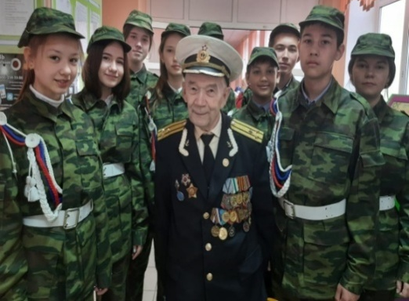
Хабибуллин Рустем Абдрахманович– инженер, капитан 1 ранга, Соловецкий Юнга. Рустем Абдрахманович родился в Казани. В начале войны к ним приехали эвакуированные ребята. Было много разговоров о войне, и никто не думал, что это произойдет так стремительно. На тот момент ему было 12 лет, и он впервые уехал в пионерский лагерь. Думали, что все закончится в скором времени, но советские войска стали отступать. Рустем Абдрахманович работал, помогал сестре. Поступил в школу юнг третьего набора на электрика, тут же встретил победу советских войск. Учились на Соловецких островах в посёлке Саватьево. Юноши заменяли взрослых матросов на время их отправления в сухопутные войска. С 1945-1948 год служил матросом Балтийского флота на корабле «Октябрьская революция».Поступил в Ленинградское военно-морское училище. Практику проходило на береговых частях, на Сталинском заводе. Был отправлен во Владивосток на границу с Кореей командиром электротехнической батареи. Получил звание капитана 1 ранга. В скором времени жена Зульфия переехала к нему, и через девять месяцев родилась дочь Гузель, а спустя 6 лет родился сын Нияз. Сейчас Рустем Абдрахманович председатель Совета Ветеранов участников ВОВ и ветеранов Вооружённых сил Московского района г.Казани. В счастливом браке живет 63 года. Рустем Абдрахманович дал наказ ученикам любить свою родину, не обижать близких людей и не завидовать.
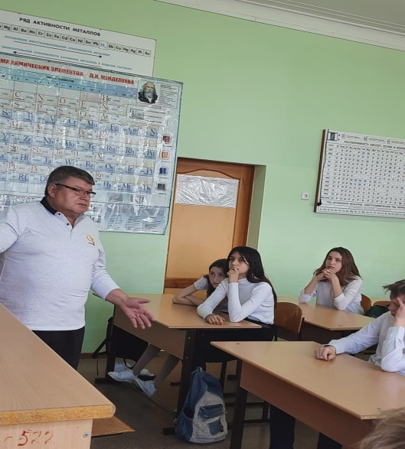
В память о 35-летии ликвидации Чернобыльской аварии (26.04.21) проведена встреча учеников с одним из ликвидаторов Антоновым Яковым Прокопиевичем, выпускником школы №105. Он был в числе первых ликвидаторов аварии: работников станции, ученых, военных. Его имя увековечено на стеле-памятнике (черном граните), в списке казанским ликвидаторам аварии. Он расположен на перекрестке улиц Ф.Амирхана/ Ямашева.
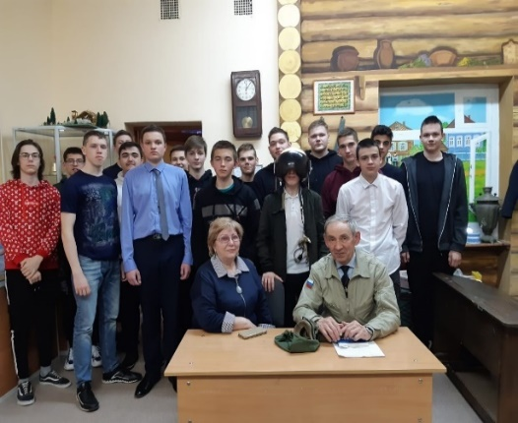
В рамках профориен-тации прошла встреча с испытателем вертолетов, жителем поселка Касимовым Гапдельбари Нургалиевичем
(1950г.р.). Он окончил «Киевское авиационно-техни-ческое училище гражданской авиации» в г.Выборге. Более 45 лет работал на казанском предприятии «Вертолеты-МИ». Трудовой путь прошел от авиатехника до бортинженера-испытателя, начальника летной испытательной базы инженер в отделе сертификации.

Поисковые работы учеников по теме родного края

Ученики гимназии распространяют знания о родном крае на разноуровневых мероприятиях.
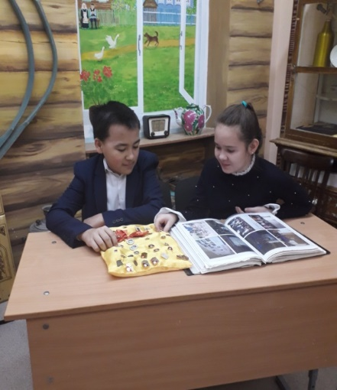
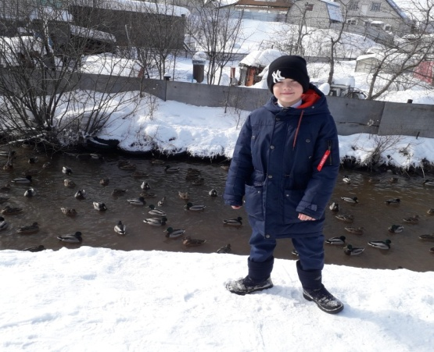

На XXII Международной юношеской научной конференции (октябрь 2020 г) Файзуллин Акмаль, ученик 5 класса, выступил на тему «Поселок Северный в Казани», Рассыпнова Маргарита и Храмов Артем, ученики 3 класса, на республиканской ассамблее (март 2021 г) рассказали об экологии р.Сухая в районе поселка Северный. Гайнанов Инсаф, ученик 10 класса, раскрыл тему «Герои Социалистического труда родного края»
(Международная Онлайн конференция, 2021 г).

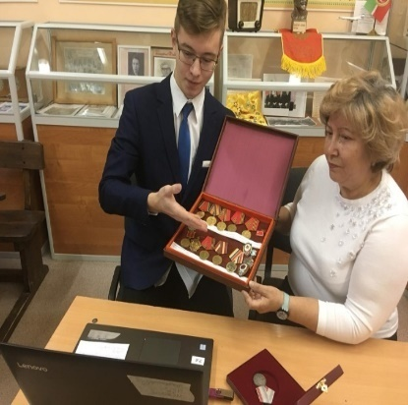
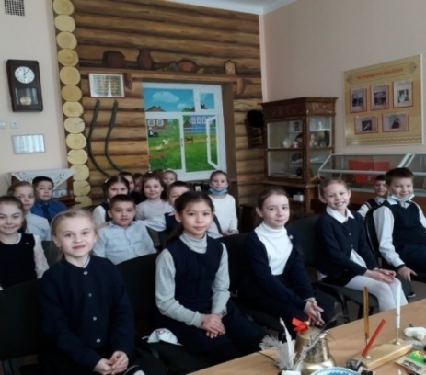

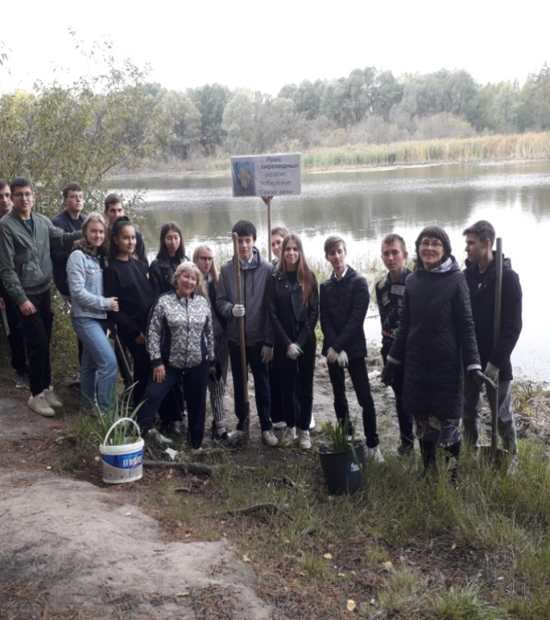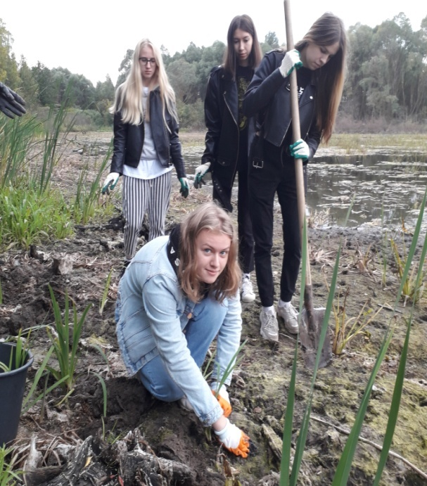

14.09. 2021 года гимназисты 10 класса приняли участие в городской экологической акции по расселению редкого аировидного ириса на берегу реки Сухая. Ирис имеет свойство очищать водоем.
В 18.11. 2022 года ученики 5 класса выступили на тему «Междуречье реки Сухая река и реки Солонка» в республиканской поисково исследовательской конференции «Галицкая дорога" об исключительном месте в шаговой доступности.
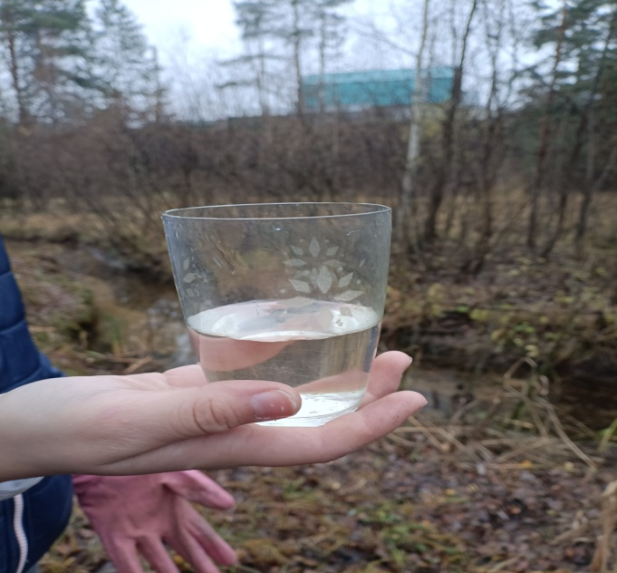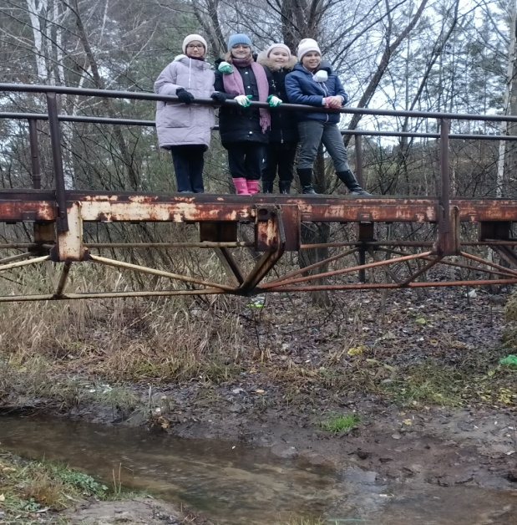

У каждого ученика своя дорога в жизни, в сердце каждого живет любовь к родному краю.
Течет река времени, оставляя память в предметах и сердцах людей.

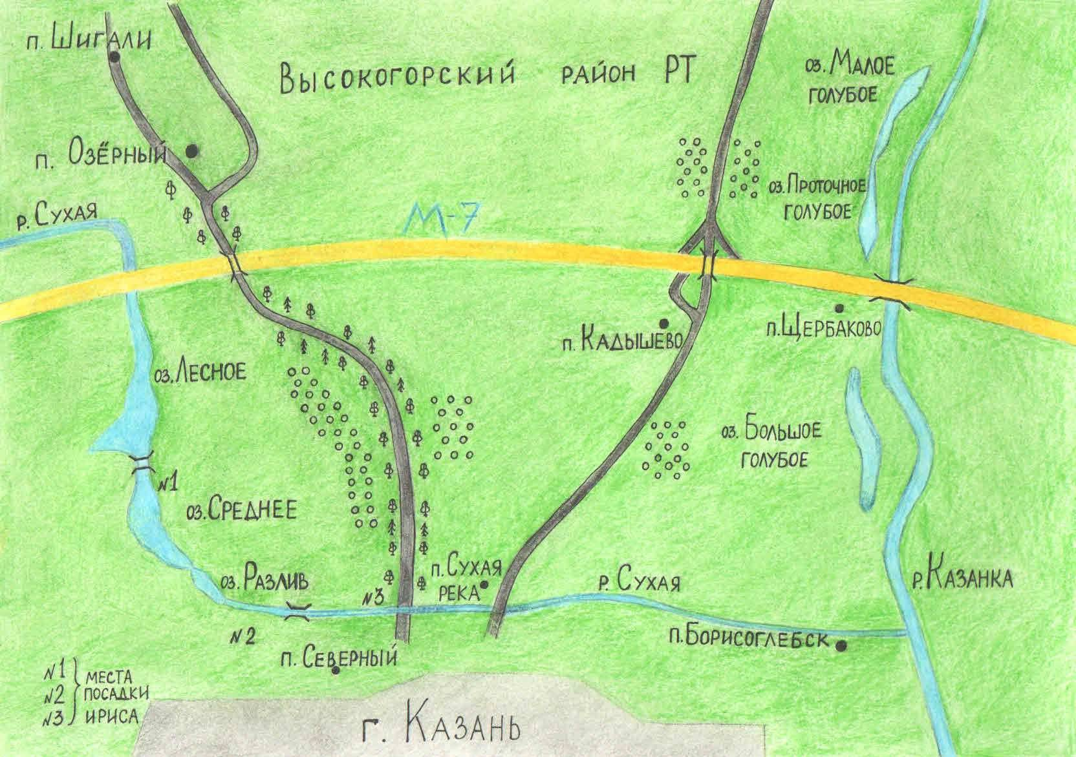
Схема микрорайона р.Сухая

